K1
부품 일상점검 시스템
사용자 활용 설명서
Daily Check List · User Guide
Version 1.3 (v1.3)
발행일: 2026-09-15
적용 대상: UTI / UTI VINA 현장 점검자 · 조치담당자 · 관리자
지원 언어: 한국어 · English · Tiếng Việt
본 설명서는 로그인부터 로그아웃까지 실제 화면 캡처를 기준으로 작성되었으며,
화면 우측 상단의 [사용자 설명서] 버튼을 클릭하면 언제든지 다시 열어볼 수 있습니다.

개정 이력
버전 | 발행일 | 주요 변경 내용
v1.0 | 2026-09-07 | 최초 발행 (로그인~로그아웃 전체 프로세스 사용자 설명서)
v1.1 | 2026-09-08 | 대시보드에 "오늘 내 점검목록"(개인화 목록) 카드 추가 (3.2) / KPI 카드 클릭 시 상세 목록 팝업 기능 추가 (3.1) / KPI 카드 디자인 개선: 텍스트 가운데 정렬 + 그림자 강조 / 점검자 관리에 이메일 항목 추가 — 향후 자동발송 기능 대비 (10장)
v1.2 | 2026-09-10 | AI 어시스턴트 기능 제거에 따라 관련 안내 삭제 (구 3.1·11.1·12장) / "일일보고" 화면 신규 추가 — 전일 점검현황 · 금일 점검계획 현황 · 명일 점검계획 준비사항 3블록, 조회일 이동, KPI 클릭 상세 팝업 / 화면 상단 제목/설명 문구를 한 줄로 배치하는 등 전체 화면 레이아웃 정리
v1.3 | 2026-09-15 | "문의사항" 신규 챕터 추가 — 기능요구사항·불편사항 등록 및 답변 기능 (7장) / 대시보드 "오늘 할 일"을 KPI 박스 5개 + 클릭 시 상세 팝업 방식으로 전면 개편 (구 "오늘 내 점검목록" 목록형에서 변경, 3.2) / 조치 관리에 5번째 상태 KPI "반려" 추가 및 "조치 처리 이력" 타임라인 기능 신설 (5.5) / 점검 이력 상세 팝업에 조치자·완료자·승인자·반려사유 및 처리 이력 타임라인 표시 추가 (6장) / 부품 등록 시 "구매일자" 필수 입력 항목 추가 및 부품코드 채번 규칙 변경(유형-구매일자-일련번호) (9장) / 점검자 목록에 "배정 부품수" 컬럼 추가 (12장) / 부품유형/점검항목 화면에 AI 기반 "점검항목 추천" 탭 신설 (11.3) / 일일보고 "금일 점검계획 현황" 블록에 "이상발생" KPI 추가, 메뉴 순서에 맞게 챕터 번호 이동(구 12장 → 8장) / 좌측 메뉴 표시 순서에 맞게 전체 챕터 번호 재정렬 / 전체 화면 캡처 최신화, 문법·오탈자·문맥 전면 재검토

목차
1. 시스템 개요
2. 로그인
3. 대시보드
4. 점검 수행(QR)
5. 조치 관리
6. 점검 이력 조회
7. 문의사항
8. 일일보고
9. 부품 마스터 관리
10. QR 발행/재발행
11. 부품유형 / 점검항목 템플릿
12. 점검자 관리
13. 다국어 지원 (한국어 / English / Tiếng Việt)
14. 로그아웃
15. 자주 묻는 질문 (FAQ) / 문제 해결
부록 A. 화면별 메뉴 요약
부록 B. 용어 정리

1. 시스템 개요
부품 일상점검 시스템(Daily Check List)은 UTI / UTI VINA 현장의 설비·부품에 대한 일상점검을 QR 코드 기반으로 디지털화하고, 점검 중 이상이 발견되었을 때 담당자 지정부터 조치 완료, 관리자 승인까지 하나의 화면 흐름으로 관리할 수 있도록 만든 웹 애플리케이션입니다.
별도의 프로그램 설치 없이 웹 브라우저(PC/모바일 겸용)에서 바로 사용할 수 있으며, 현장의 Wi-Fi 음영지역 등 오프라인 상황에서도 점검 결과를 기기에 임시 저장한 뒤, 네트워크가 복구되면 자동으로 서버에 전송하는 오프라인 대응 기능을 갖추고 있습니다.

1.1 지원 언어
화면 우측 상단의 언어 선택 상자에서 한국어 / English / Tiếng Việt 3개 언어를 즉시 전환할 수 있습니다. 언어 전환은 별도의 재접속 없이 화면 문구에 바로 반영됩니다.

1.2 사용자 역할
- 관리자(admin): 전체 메뉴에 접근 가능하며, 조치 승인/반려, 문의사항 답변, 부품유형·점검항목 템플릿 관리, 점검자 관리, 다국어 관리, 일일보고 조회 등 운영 설정을 담당합니다.
- 점검자 / 조치담당자: 배정된 부품의 일상점검 수행, 조치 완료 등록, 문의사항 등록 등 현장 업무를 중심으로 사용합니다. 조치 승인/반려와 관리자 전용 메뉴(일일보고·부품유형/점검항목·점검자 관리·다국어 관리·부품 마스터·QR 발행/재발행)에는 접근할 수 없습니다.

1.3 화면 구성 (좌측 메뉴)
좌측 메뉴는 로그인한 계정의 권한에 따라 다르게 표시됩니다. 점검자/조치담당자는 위쪽 5개 메뉴(대시보드~문의사항)만 보이고, 아래쪽 6개 메뉴(일일보고~다국어 관리)는 관리자 계정에만 표시됩니다.
메뉴 | 주요 기능 | 필요 권한
대시보드 | 점검율·이상 발견·조치 이행율 등 핵심 지표와 오늘 할 일을 한눈에 확인 | 전체
점검 수행(QR) | QR 스캔 또는 코드 입력으로 일상점검 체크리스트 작성 | 전체
조치 관리 | 이상 발견 항목의 담당자 지정 → 조치 완료 → 승인/반려 처리 | 전체(승인은 관리자)
점검 이력 조회 | 과거 점검 기록 검색 및 상세 결과 확인 | 전체
문의사항 | 기능요구사항·불편사항 등 시스템에 대한 문의를 누구나 등록하고 답변할 수 있음 | 전체
일일보고 | 전일 점검현황·금일 점검계획·명일 준비사항을 관리자용으로 요약 | 관리자
부품 마스터 | 점검 대상 부품 등록/수정/삭제 및 담당자 배정 | 관리자
QR 발행/재발행 | 부품별 QR 라벨 생성·인쇄, 훼손 시 재발행 | 관리자
부품유형/점검항목 | 부품유형 및 유형별 표준 점검항목 템플릿 관리, AI 점검항목 추천 | 관리자
점검자 관리 | 점검자 등록/수정/삭제, 역할 및 PIN 관리 | 관리자
다국어 관리 | 화면 문구의 언어별 번역문 확인 및 수정 | 관리자

2. 로그인
시스템에 접속하면 가장 먼저 로그인 화면이 표시됩니다. 별도의 아이디/비밀번호 대신 점검자 선택과 4자리 PIN번호 입력 방식을 사용하여, 현장에서도 빠르게 로그인할 수 있습니다.
- 웹 브라우저에서 시스템 접속 주소로 이동합니다.
- "점검자 선택" 드롭다운에서 본인 이름을 선택합니다.
- PIN이 설정된 계정은 "PIN 번호" 입력란에 등록된 4자리 PIN을 입력합니다.
- "시작하기" 버튼을 클릭하면 로그인이 완료되고 대시보드 화면으로 이동합니다.
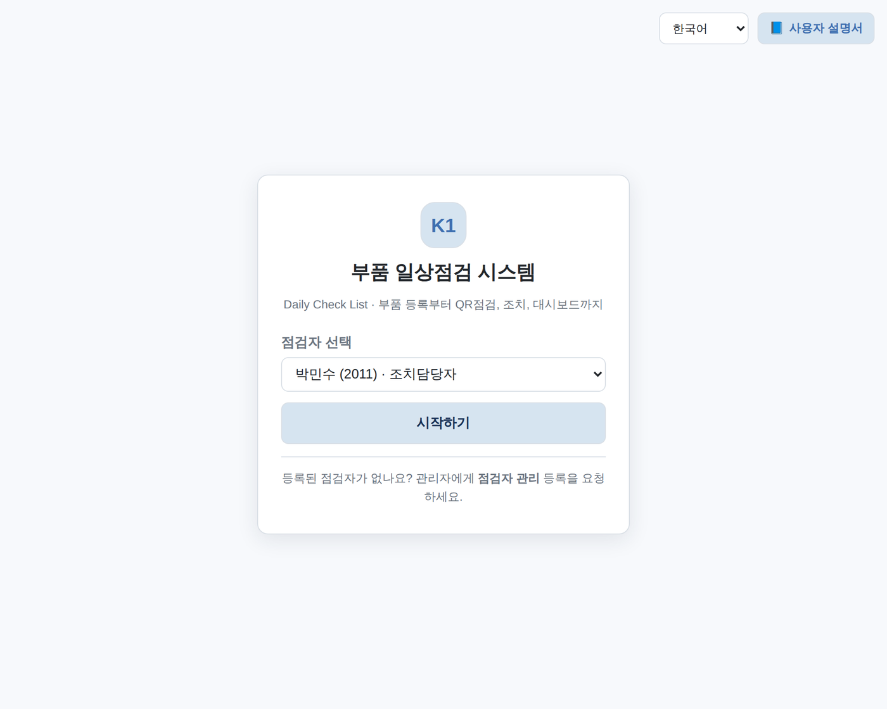
그림 2-1. 로그인 화면 — 점검자 선택 및 PIN 입력
참고
· 목록에 본인 이름이 없는 경우, 관리자에게 "점검자 관리" 화면에서 등록을 요청하세요. (12장 참고)
· 우측 상단에서 로그인 전에도 언어를 미리 선택할 수 있습니다.
· QR 라벨을 스캔해 점검 화면으로 바로 들어왔지만 아직 로그인하지 않은 경우에도, 로그인만 마치면 원래 스캔했던 점검 화면으로 자동으로 돌아갑니다 (4장 참고).

3. 대시보드
로그인 직후 표시되는 첫 화면으로, 오늘의 점검 이행 현황과 조치 이행 현황을 한눈에 확인할 수 있습니다.
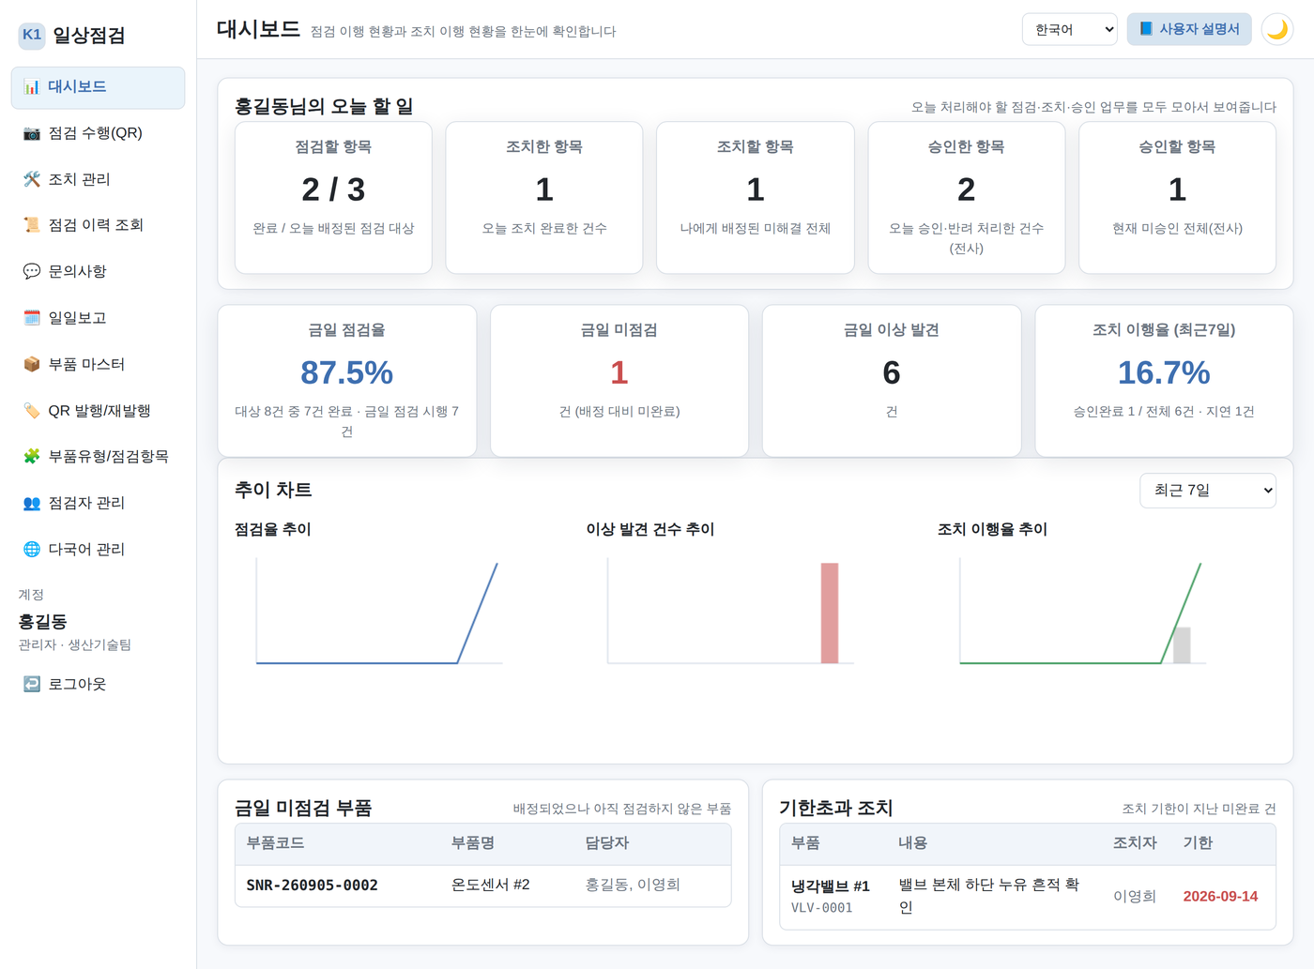
그림 3-1. 대시보드 전체 화면 — 오늘 할 일 5타일, KPI 카드, 추이 차트, 하단 목록

3.1 KPI 카드
KPI | 설명
금일 점검율 | 오늘 점검 대상 부품 중 실제 점검이 완료된 비율(%)
금일 미점검 | 오늘 배정되었으나 아직 점검하지 않은 부품 수(건)
금일 이상 발견 | 오늘 점검 중 "이상"으로 판정된 건수
조치 이행율(최근 7일) | 최근 7일간 발생한 조치 중 승인 완료된 비율(%)
KPI 카드는 클릭할 수 있습니다. 카드 아무 곳이나 클릭하면 해당 수치를 구성하는 원본 데이터의 상세 목록이 팝업 창으로 표시됩니다 (예: "금일 미점검" 카드 클릭 → 미점검 부품 목록).
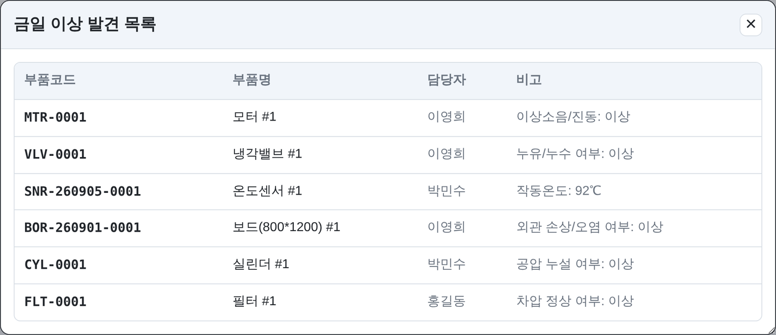
그림 3-2. KPI 카드 클릭 시 표시되는 상세 목록 팝업 (예: 금일 미점검 부품)
참고
· KPI 수치 중 인원(명) 단위는 정수로, 비율(%) 단위는 소수점 첫째 자리까지 표시됩니다.

3.2 오늘 할 일 (5개 KPI 박스)
로그인한 본인을 기준으로, 오늘 처리해야 할 점검·조치·승인 업무를 5개의 KPI 박스로 모아서 보여주는 개인화 영역입니다. 각 박스는 클릭할 수 있으며, 클릭하면 해당 항목의 상세 목록이 팝업으로 표시됩니다.
박스 | 설명 | 비고
점검할 항목 | 오늘 나에게 배정된 점검 대상 중 완료/전체 건수를 "완료 / 배정" 형식으로 표시 | 전체 역할 공통
조치한 항목 | 오늘 내가 조치 완료 등록을 처리한 건수 | 전체 역할 공통
조치할 항목 | 나에게 배정된 미해결 조치 전체 건수 | 전체 역할 공통
승인한 항목 | 오늘 승인·반려 처리된 건수(전사 기준) | 관리자 계정에만 표시
승인할 항목 | 현재 승인 대기 중인 건수(전사 기준) | 관리자 계정에만 표시
점검자/조치담당자 계정에는 "승인한 항목"·"승인할 항목" 박스가 표시되지 않고 앞의 3개 박스만 표시됩니다. 조치할 항목 박스에는 "조치하기" 바로가기 버튼이, 승인할 항목 박스에는 "검수하기" 바로가기 버튼이 함께 제공되어 조치 관리 화면으로 바로 이동할 수 있습니다.
참고
· 이 영역은 과거 목록형 "오늘 내 점검목록" 카드를 대체한 것으로, v1.3부터는 목록이 아닌 클릭형 KPI 박스 + 팝업 방식으로 표시됩니다.

3.3 추이 차트 및 하단 목록
- 점검율 추이 / 이상 발견 건수 추이 / 조치 이행율 추이(조치 건수는 우측 축의 막대 그래프로 함께 표시): 우측 상단 기간 선택(최근 7일 등)에 따라 그래프가 갱신됩니다. (KPI 카드 수치 자체에는 기간 선택이 적용되지 않습니다)
- 금일 미점검 부품: 배정되었으나 아직 점검하지 않은 부품 목록이 표시되며, 모두 점검을 완료하면 "오늘 미점검 부품이 없습니다" 메시지가 표시됩니다.
- 기한초과 조치: 조치 기한이 지났는데도 완료되지 않은 항목이 조치자와 함께 표시됩니다.

참고
· 화면 우측 상단의 달 모양 아이콘으로 다크 모드를 전환할 수 있습니다.

4. 점검 수행(QR)
현장에서 부품의 QR 코드를 스캔하거나 부품코드를 직접 입력하여 일상점검 체크리스트를 작성하는 화면입니다. 좌측 메뉴 "점검 수행(QR)"에서 진입합니다.

4.1 점검 시작하기
점검을 시작하는 방법은 세 가지입니다.
- "스캔 시작" 버튼을 눌러 카메라로 부품에 부착된 QR 코드를 비춥니다.
- "또는 부품코드 직접 입력" 란에 코드(예: MTR-0001)를 입력하고 "불러오기"를 클릭합니다.
- 화면 하단 "내 담당 부품" 목록에서 해당 부품의 "점검하기" 버튼을 클릭합니다.
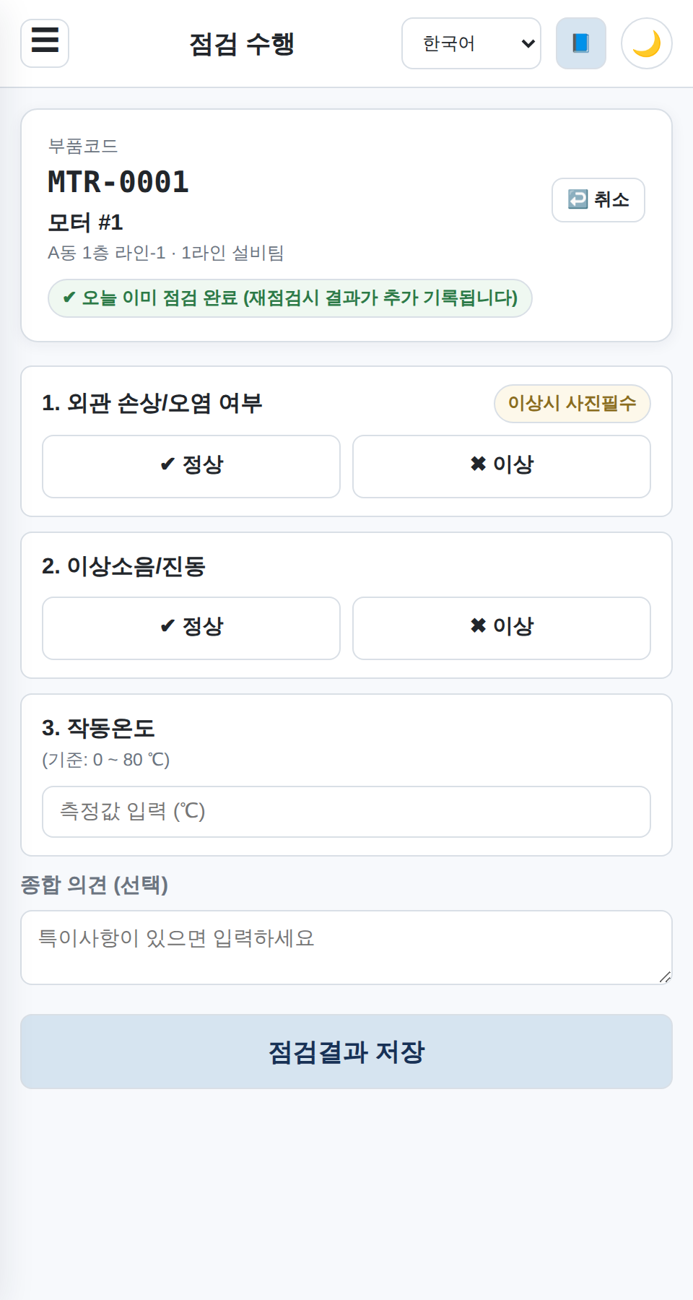
그림 4-1. 부품 선택 후 점검항목 체크리스트 화면 (부품코드/부품명/설치 위치 표시)

4.2 점검항목 입력 및 저장
부품유형(모터/배관·밸브/센서 등)에 따라 표시되는 점검항목이 다르게 구성됩니다. 항목 유형은 아래 세 가지입니다.
- 정상/이상 버튼형: 예) 외관 손상/오염 여부, 이상소음/진동
- 수치 입력형: 예) 작동온도(기준 범위 표시, 범위를 벗어나면 자동으로 "이상" 판정)
- 선택형(드롭다운): 예) 개폐 작동상태 (정상 / 뻑뻑함 / 작동불가)
모든 항목을 입력한 뒤 "종합 의견"(선택 입력)까지 작성하고 "점검결과 저장" 버튼을 클릭하면 저장이 완료됩니다. 입력이 완료된 정상 항목은 초록색으로 강조되어 표시됩니다.
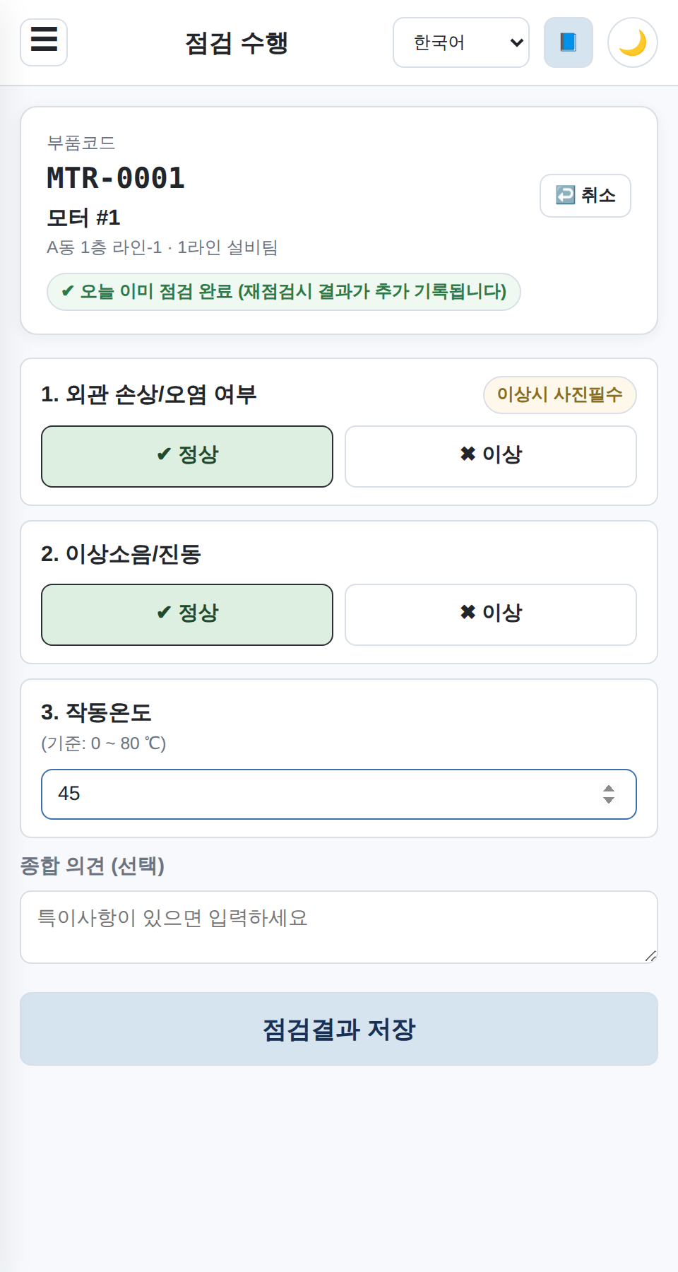
그림 4-2. 점검항목 입력 완료 상태 (정상 항목은 초록색으로 표시)
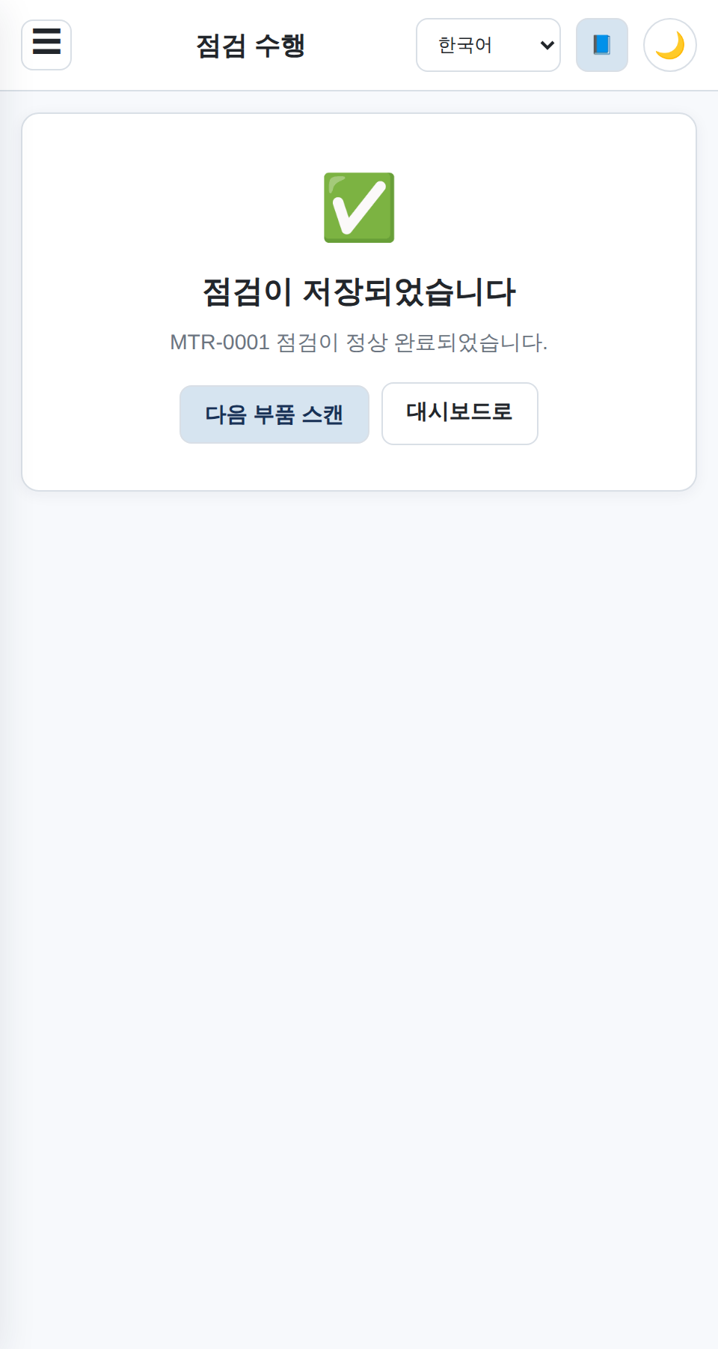
그림 4-3. 점검결과 저장 완료 화면

4.3 이상 발견 시 처리
점검항목 중 하나라도 "이상"을 선택하면 해당 항목 테두리가 빨간색으로 강조되며, 항목에 따라 사진 첨부가 필수로 요구될 수 있습니다. 저장을 완료하면 "조치 관리" 화면에 대기(OPEN) 상태의 조치 항목이 자동으로 생성됩니다.
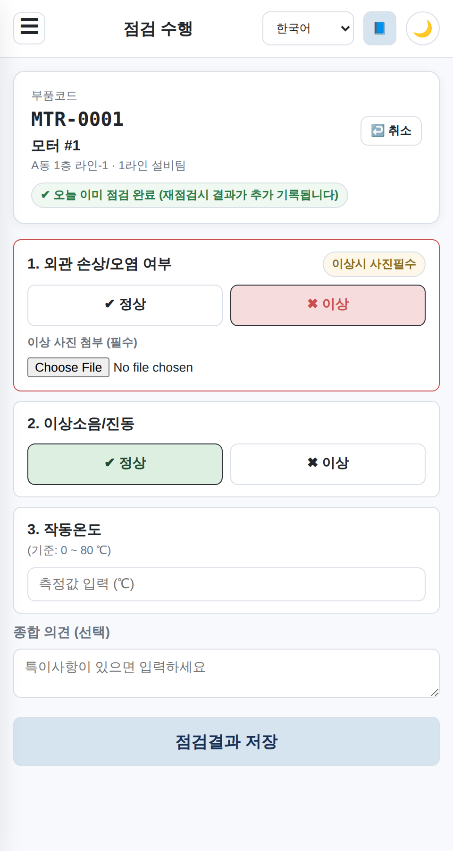
그림 4-4. "이상" 선택 시 — 이상 사진 첨부(필수) 안내가 표시된 상태
주의
· "이상시 사진필수" 표시가 있는 항목은 사진을 첨부하지 않으면 점검결과가 저장되지 않습니다.
· 이상 판정 후 저장하면 별도 조작 없이 조치 항목이 자동 생성되므로, 5장 "조치 관리"에서 이어서 담당자를 지정하면 됩니다.

참고
· 네트워크가 끊긴 상태(오프라인)에서도 점검결과 입력은 가능하며, 화면 상단에 오프라인 안내 배너가 표시됩니다. 입력값은 기기에 임시 저장되고 연결이 복구되면 자동으로 서버에 전송됩니다.

5. 조치 관리
점검 중 발견된 이상 항목을 "이상 발견 → 담당자 지정 → 조치 완료 → 승인"의 2단계 검증 프로세스로 관리하는 화면입니다. 좌측 메뉴 "조치 관리"에서 진입합니다.
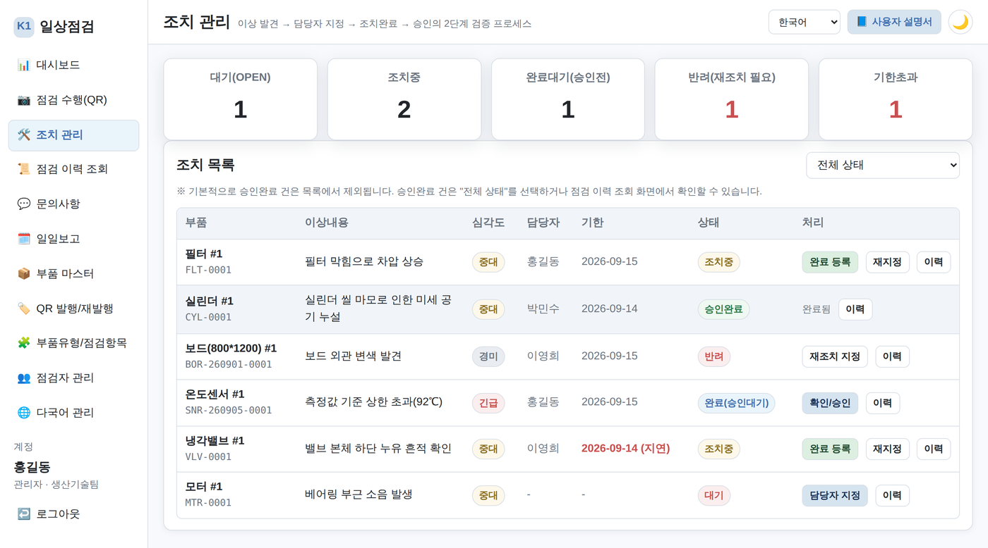
그림 5-1. 조치 목록 화면 — 상태별 KPI(대기/조치중/완료대기/반려/기한초과)와 조치 목록 표

5.1 상태 값과 처리 흐름
상태 | 의미 | 다음 동작
대기(OPEN) | 이상이 발견되어 조치가 필요한 상태 | "담당자 지정" 버튼으로 담당자 지정
조치중(IN_PROGRESS) | 담당자가 지정되어 조치를 진행 중인 상태 | "완료 등록" 버튼으로 조치 완료 등록
완료대기(DONE) | 조치자가 조치 내용을 등록하고 승인을 기다리는 상태 | "확인/승인" 버튼으로 승인/반려
승인완료(APPROVED) | 관리자가 조치 내용을 확인하고 승인한 상태 | 처리 종료
반려(REJECTED) | 관리자가 조치 내용이 미흡하다고 판단하여 반려한 상태 | "재조치 지정" 버튼으로 담당자를 다시 지정하고 재조치
상단 KPI는 대기/조치중/완료대기/반려/기한초과 5개로 구성되며, 각 KPI를 클릭하면 목록이 해당 상태로 즉시 필터링됩니다. 기본 목록 필터는 "처리 필요(승인완료 제외)"로 설정되어 있어, 승인이 완료된 건은 목록에서 자동으로 제외됩니다. 승인완료 건까지 모두 보려면 필터를 "전체 상태"로 변경하거나, 6장 "점검 이력 조회" 화면에서 확인합니다.

5.2 담당자 지정
대기(OPEN) 상태 항목의 "담당자 지정" 버튼을 클릭하면 담당자, 심각도, 조치기한을 설정하는 창이 열립니다.
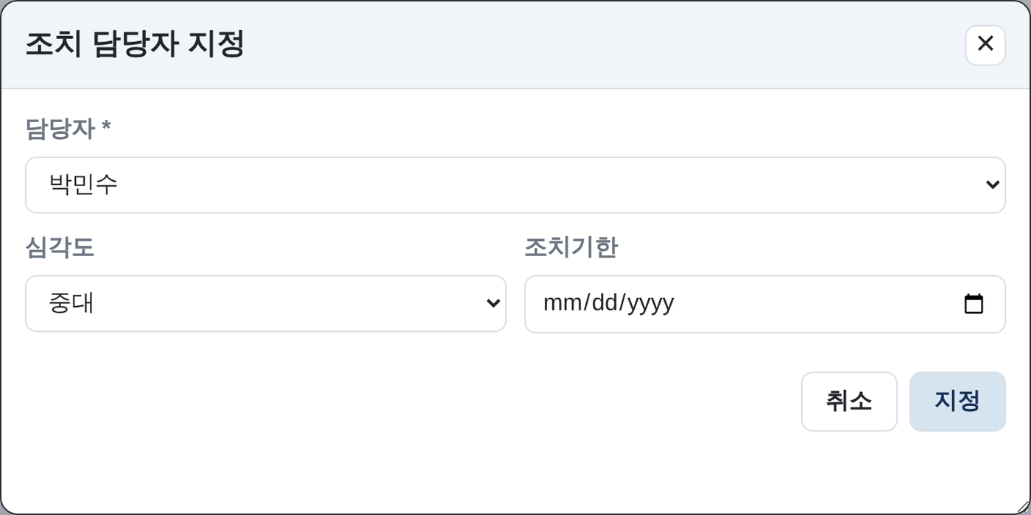
그림 5-2. 조치 담당자 지정 창

5.3 조치 완료 등록
조치중(IN_PROGRESS) 상태 항목의 "완료 등록" 버튼을 클릭하면 조치 내용(필수)과 조치 사진(권장)을 입력하는 창이 열립니다.
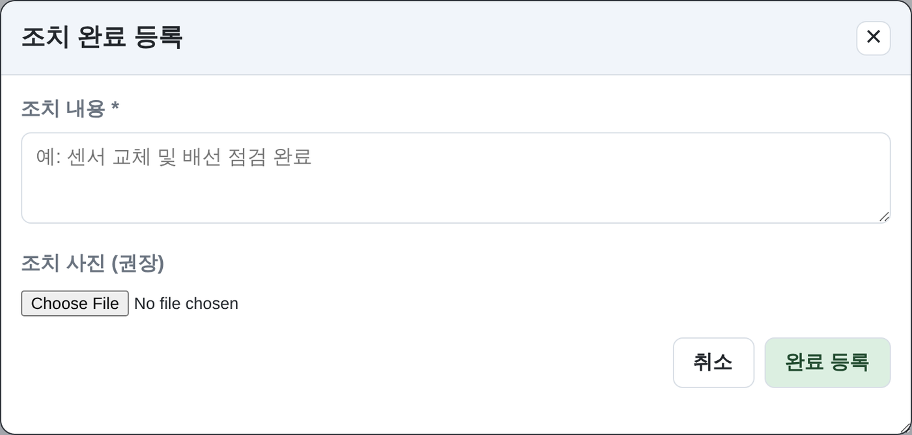
그림 5-3. 조치 완료 등록 창

5.4 승인 / 반려
완료대기(DONE) 상태 항목의 "확인/승인" 버튼을 클릭하면 이상 내용과 조치 내용을 확인한 뒤 승인 또는 반려를 선택할 수 있습니다. 반려 시에는 반려 사유를 반드시 입력해야 합니다. 반려된 항목은 상태가 반려(REJECTED)로 바뀌며, 목록의 "재조치 지정" 버튼으로 담당자를 다시 지정해 재조치를 진행합니다.
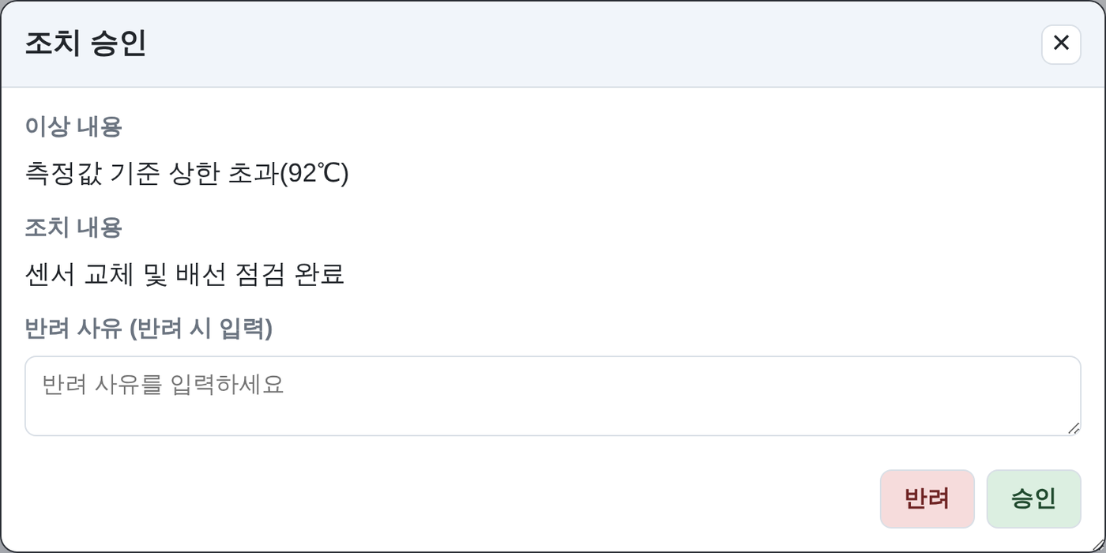
그림 5-4. 조치 승인 창 — 승인 또는 반려 선택
참고
· 조치 승인/반려는 관리자 권한을 가진 계정에서만 처리할 수 있습니다.
· 기한이 지났는데 미완료 상태인 항목은 상단 "기한초과" KPI와 목록에 빨간색으로 표시됩니다.

5.5 조치 처리 이력
각 조치 항목의 "이력" 버튼을 클릭하면 배정 → 완료 등록 → 승인/반려까지의 전체 처리 과정을 시간순 타임라인으로 확인할 수 있습니다. 담당자가 여러 차례 재지정되거나 반려 후 재조치가 이루어진 경우에도 모든 이력이 남아 확인할 수 있습니다.
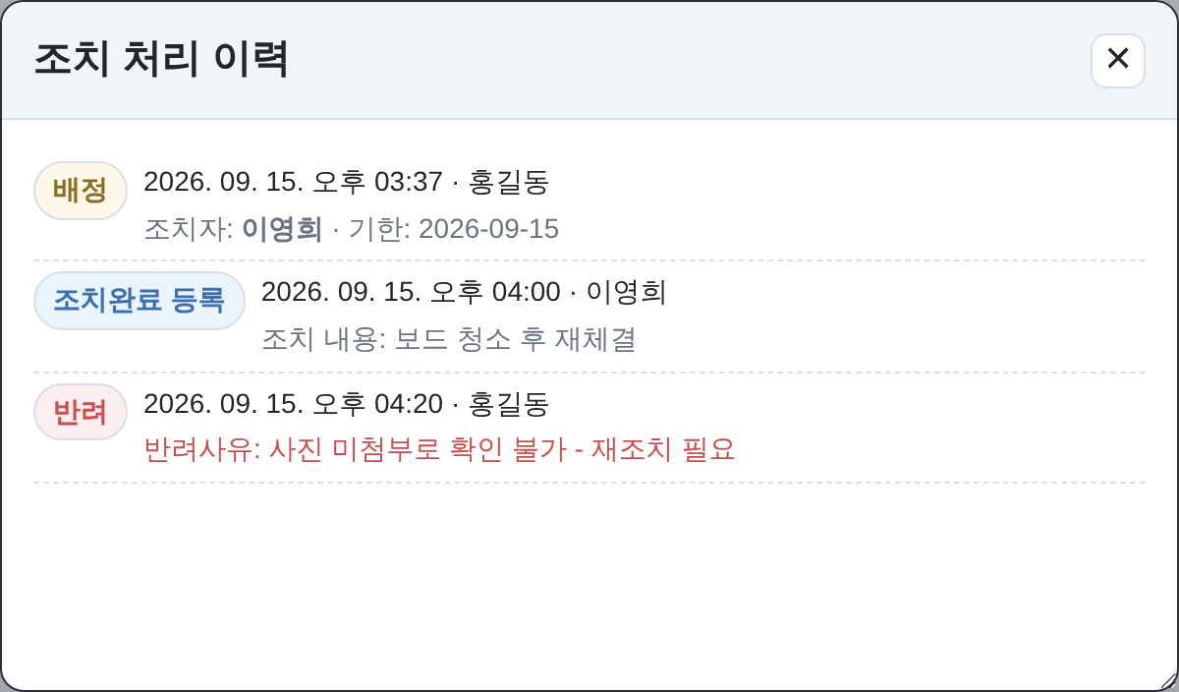
그림 5-5. 조치 처리 이력 타임라인 (반려 → 재조치 사례)
이력 유형 | 표시 색상 | 기록 내용
배정(ASSIGN) | 노랑 | 담당자, 심각도, 조치기한
조치완료 등록(COMPLETE) | 파랑 | 조치 내용, 조치 사진
승인(APPROVE) | 초록 | 승인 처리자, 승인 시각
반려(REJECT) | 빨강 | 반려 처리자, 반려 사유

6. 점검 이력 조회
과거에 수행된 모든 점검 기록을 날짜, 부품, 점검자, 결과 조건으로 검색하고 상세 내용을 확인하는 화면입니다.
- 검색 조건에서 시작일/종료일을 지정하거나, "오늘 / 최근 7일 / 최근 30일" 단축 버튼을 사용합니다.
- 필요 시 부품(코드/이름), 점검자, 결과(정상/이상)로 추가 필터링합니다.
- 목록에서 원하는 행의 "보기" 버튼을 클릭하면 상세 결과 창이 열립니다.
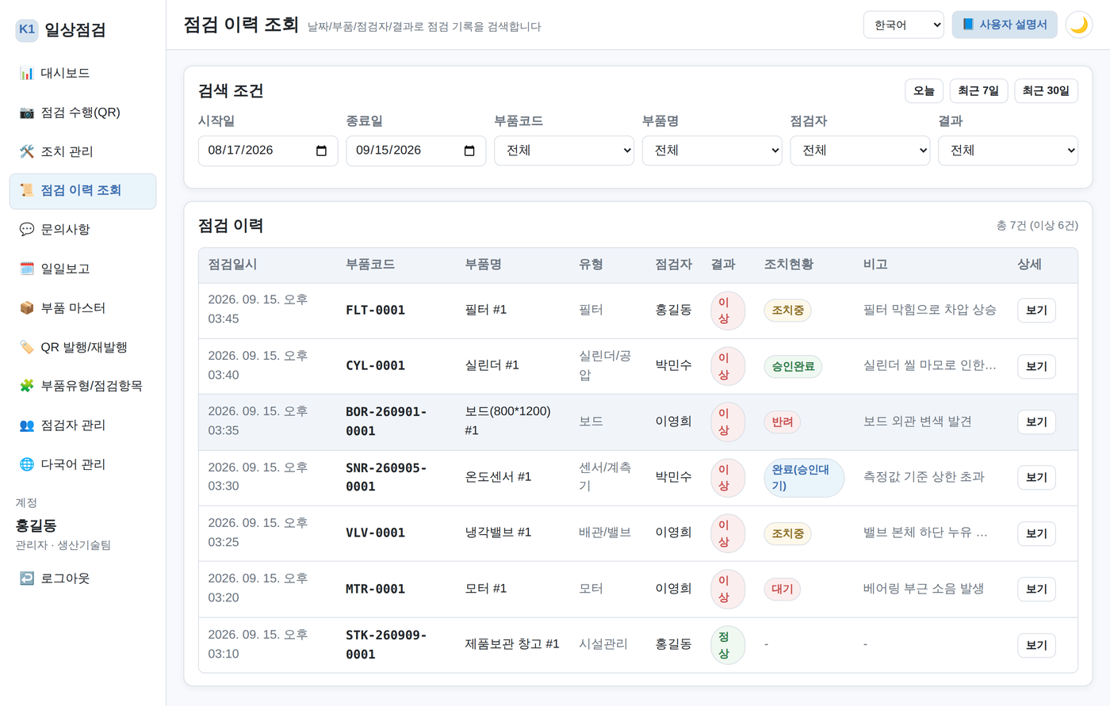
그림 6-1. 점검 이력 목록 및 검색 조건 — "조치현황" 컬럼 포함
목록에는 각 점검 건의 조치현황(대기/조치중/완료대기/반려/승인완료 등)이 함께 표시되어, 점검 이력만 보고도 후속 조치가 어디까지 진행되었는지 바로 알 수 있습니다.
상세 결과 창에서는 항목별 결과와 비고 외에도, 이상이 있었던 건에 대해서는 관련 조치의 조치자, 완료자, 승인자, 반려사유(반려된 경우)와 5.5절과 동일한 형태의 처리 이력 타임라인까지 함께 확인할 수 있습니다.
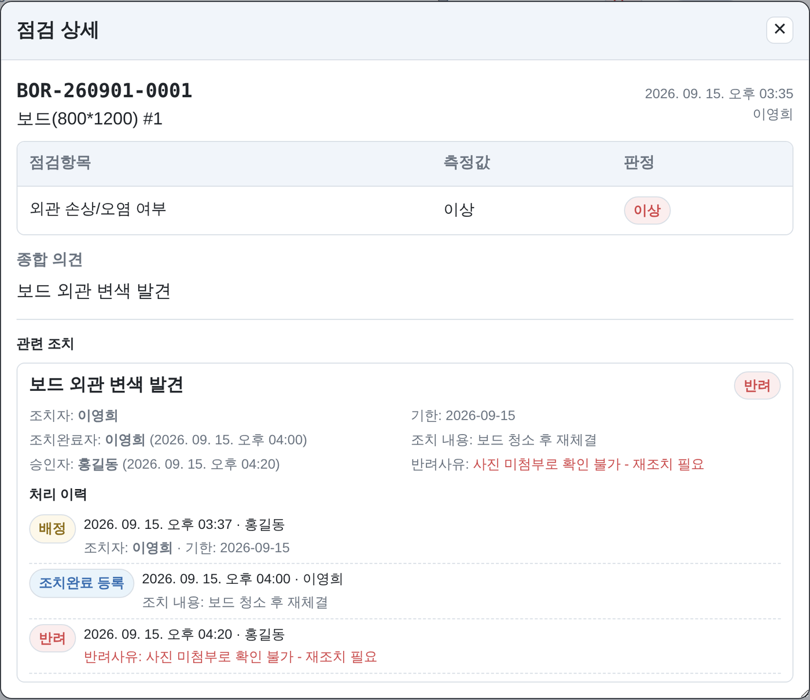
그림 6-2. 점검 상세 결과 — 항목별 결과·비고 및 관련 조치 정보(조치자/승인자/반려사유/처리 이력)

7. 문의사항
시스템 사용 중 발견한 기능요구사항, 불편사항, 기타 문의사항을 누구나 등록하고, 누구나 답변을 남길 수 있는 게시판형 화면입니다. 좌측 메뉴 "문의사항"에서 진입하며, 점검자·조치담당자·관리자 모든 계정에서 접근할 수 있습니다.
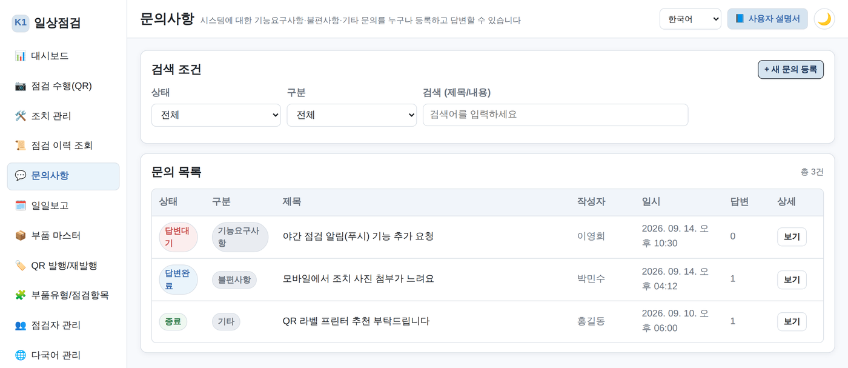
그림 7-1. 문의사항 목록 및 검색 조건

7.1 문의 등록
- "+ 새 문의 등록" 버튼을 클릭하면 등록 창이 열립니다.
- 구분: 기능요구사항 / 불편사항 / 기타 중 선택합니다. (기본값: 기타)
- 제목, 내용: 문의 제목과 상세 내용을 입력합니다. (둘 다 필수)
- 입력 후 "등록" 버튼을 클릭하면 목록에 상태 "답변대기"로 등록됩니다.
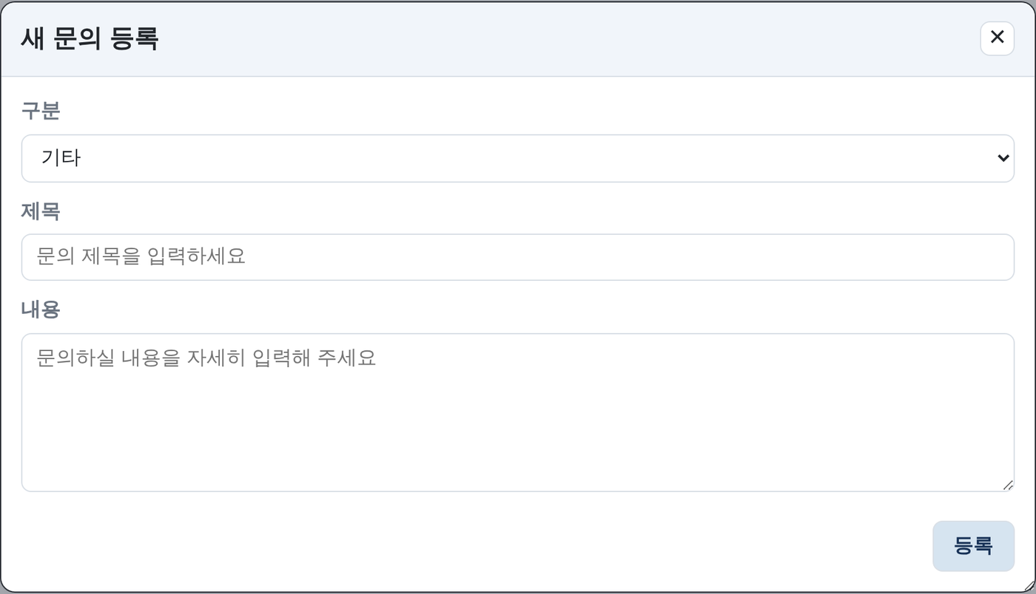
그림 7-2. 새 문의 등록 창

7.2 문의 상세 및 답변
목록에서 행을 클릭하면 문의 상세 창이 열리며, 구분/상태 배지, 제목, 내용과 함께 지금까지 등록된 답변 목록이 시간순으로 표시됩니다.
- 답변 작성란에 내용을 입력하고 "답변 등록" 버튼을 클릭하면 답변이 등록되고, 문의 상태가 자동으로 "답변완료"로 바뀝니다.
- 답변은 관리자뿐 아니라 점검자·조치담당자를 포함한 모든 사용자가 남길 수 있습니다.
- 문의가 해결되면 "문의 종료" 버튼으로 상태를 "종료"로 변경할 수 있고, 종료된 문의는 "다시 열기" 버튼으로 재오픈할 수 있습니다.
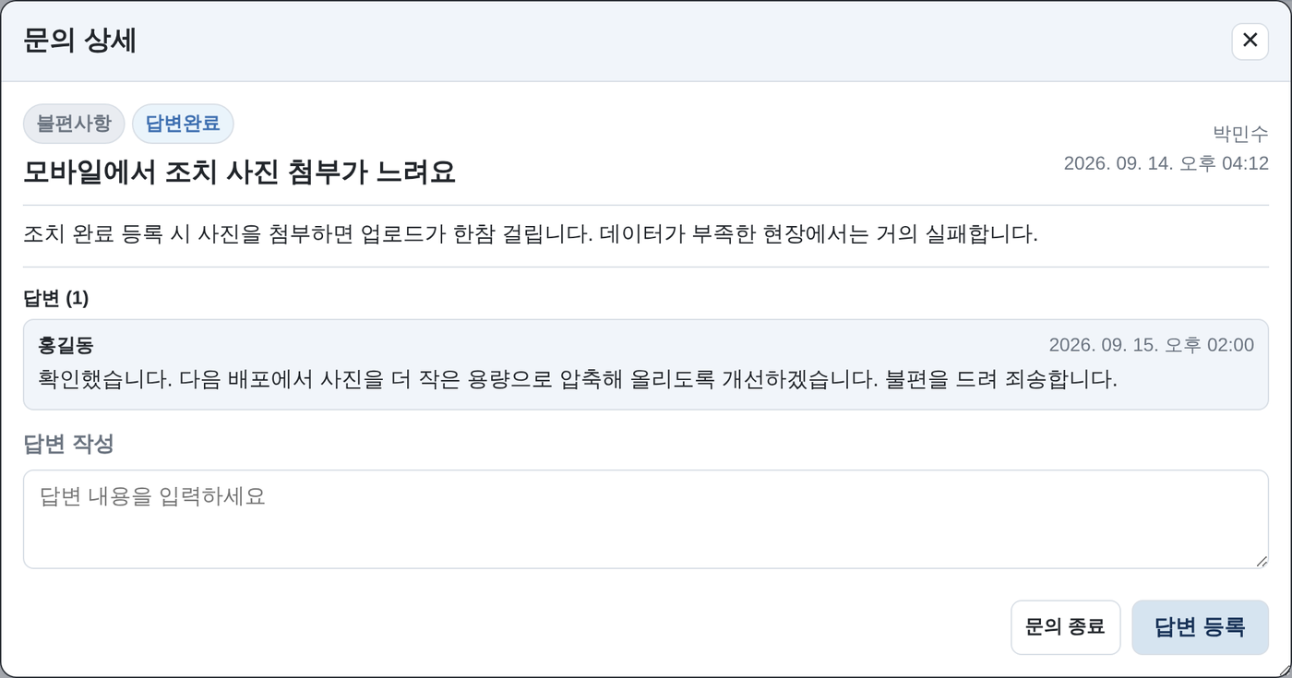
그림 7-3. 문의 상세 — 답변 목록 및 답변 작성

7.3 상태 흐름
상태 | 의미
답변대기(OPEN) | 문의가 등록되었으나 아직 답변이 없는 상태
답변완료(ANSWERED) | 답변이 1건 이상 등록된 상태
종료(CLOSED) | 작성자 또는 다른 사용자가 처리 완료로 판단하여 종료 처리한 상태
참고
· 검색 조건의 "상태"와 "구분" 필터, 그리고 제목/내용 검색을 함께 사용하면 원하는 문의를 빠르게 찾을 수 있습니다.
· 종료된 문의에도 계속 답변을 남길 수 있으며, 답변이 등록되어도 상태는 "종료"로 유지됩니다(다시 열기를 눌러야 답변대기/답변완료로 전환됩니다).

8. 일일보고
경영진·실무책임자가 하루 단위 점검 현황을 한눈에 파악할 수 있도록 만든 요약 화면입니다. 좌측 메뉴 "일일보고"에서 진입하며, 관리자(admin) 권한 계정에만 표시됩니다.
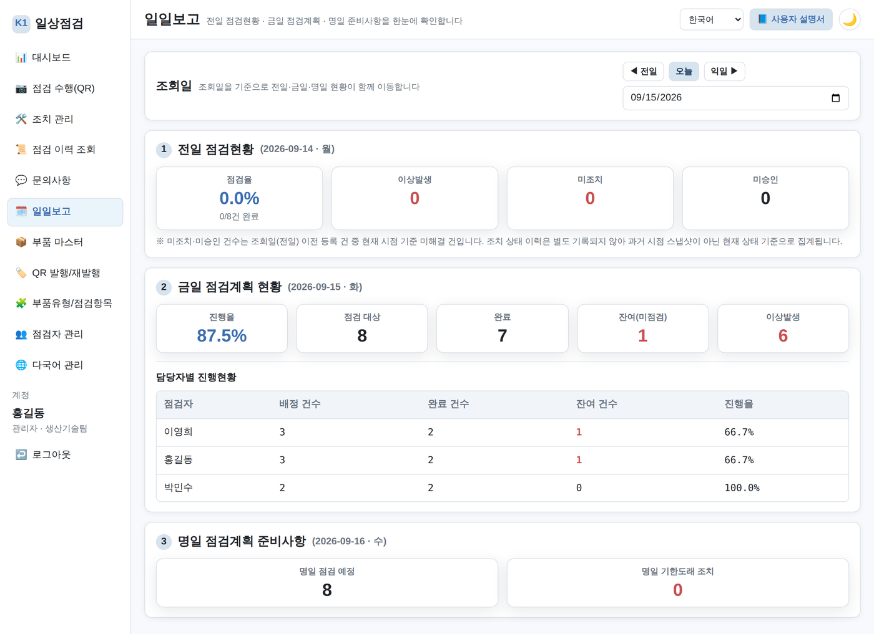
그림 8-1. 일일보고 화면 — 조회일 이동 + 전일 점검현황 / 금일 점검계획 현황 / 명일 점검계획 준비사항 3블록 구성

8.1 화면 구성 (3블록)
화면은 위에서부터 아래로 3개 블록이 순서대로 배치되며, 조회일을 기준으로 함께 이동합니다.
블록 | 설명
① 전일 점검현황 | 전일 점검율·이상발생 건수와 함께, 미조치·미승인 누적 현황을 KPI로 보여줍니다.
② 금일 점검계획 현황 | 금일 진행율, 점검 대상·완료·잔여(미점검)·이상발생 건수를 5개 KPI로 보여주고, 담당자별 진행현황 표를 함께 보여줍니다.
③ 명일 점검계획 준비사항 | 명일 점검 예정 부품 수와 명일 기한이 도래하는 조치 건수를 미리 보여줍니다.
참고
· ② 금일 점검계획 현황 블록의 "이상발생" KPI는 v1.3에서 새로 추가되었으며, 금일 점검 중 이상으로 판정된 건수를 보여줍니다.

8.2 조회일(기준일) 이동
상단 "조회일" 카드의 [◀ 전일] · [오늘] · [익일 ▶] 버튼이나 날짜 입력란으로 과거 날짜를 조회할 수 있습니다. 조회일을 변경하면 3블록의 전일·금일·명일 현황이 모두 함께 이동합니다.

8.3 KPI 카드 상세 팝업
3개 블록의 모든 KPI 카드를 클릭할 수 있습니다. 카드를 클릭하면 해당 수치를 구성하는 원본 데이터의 상세 목록이 팝업 창으로 표시됩니다 (예: "미조치" 카드 클릭 → 미조치 항목 목록).
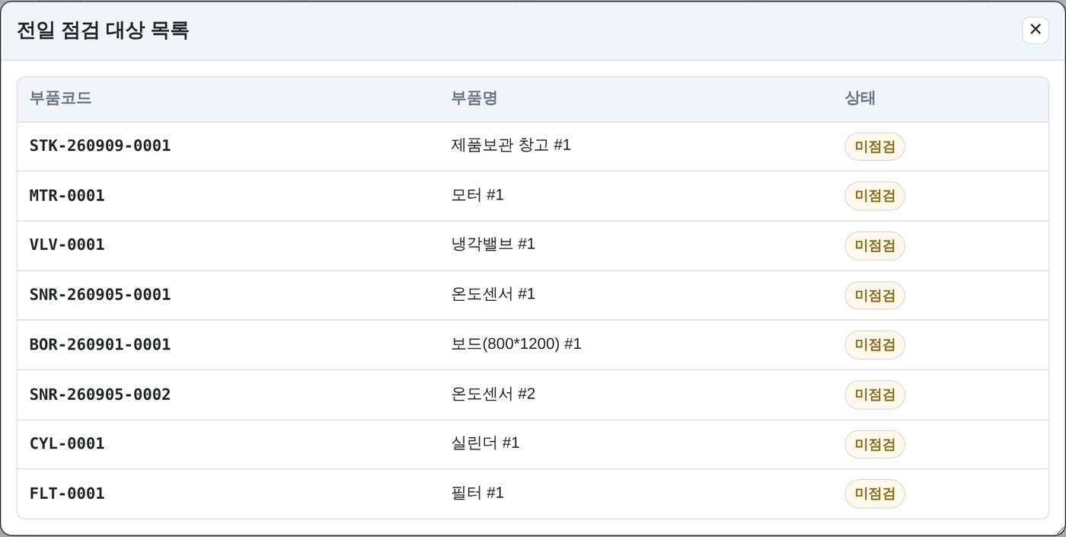
그림 8-2. KPI 카드 클릭 시 표시되는 상세 목록 팝업 (예: 미조치 목록)
참고
· 미조치·미승인 건수는 조회일(전일) 이전 등록 건 중 현재 시점 기준 미해결 건입니다. 조치 상태 이력은 별도로 기록되지 않아, 과거 시점의 스냅샷이 아닌 현재 상태 기준으로 집계됩니다.
· 일일보고 메뉴는 관리자(admin) 권한 계정에서만 좌측 메뉴에 표시됩니다.

9. 부품 마스터 관리
일상점검 대상이 되는 부품을 등록·수정·삭제하고, 담당 부서와 점검 담당자를 배정하는 화면입니다. 관리자 권한이 필요합니다.
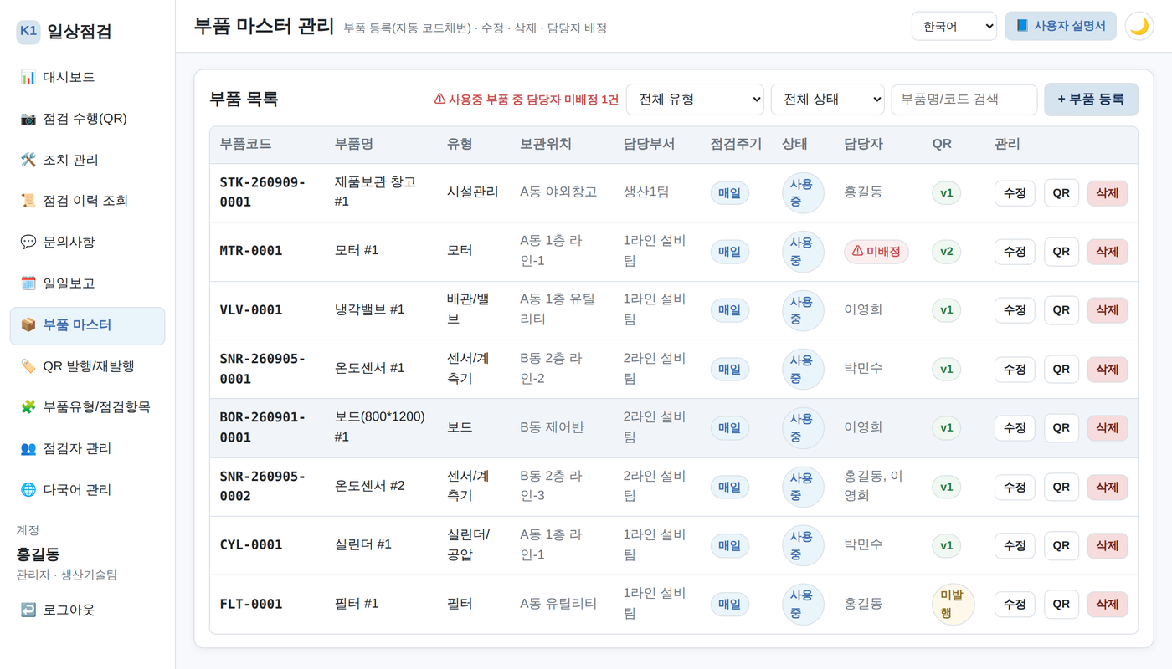
그림 9-1. 부품 목록 — 부품코드/보관위치/점검주기/담당자 등 확인
"+ 부품 등록" 버튼을 클릭하면 신규 부품 등록 창이 열립니다.
- 부품유형: 등록된 부품유형(모터, 배관/밸브, 센서/계측기 등) 중 선택합니다. (필수)
- 구매일자: 부품의 구매일자를 입력합니다. (필수) 부품코드 자동 채번에 사용되므로 반드시 입력해야 합니다.
부품유형과 구매일자를 입력하면 "유형코드-구매일자(YYMMDD)-일련번호" 형식으로 부품코드가 자동으로 채번되므로, 코드를 직접 관리할 필요가 없습니다. (예: 모터 유형, 구매일자 2026-09-09 → MTR-260909-0001)
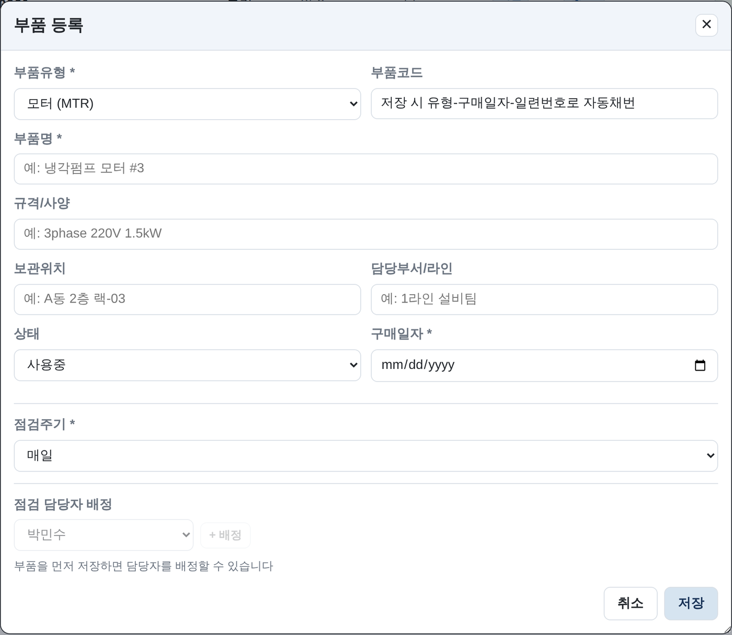
그림 9-2. 부품 등록 창 — 구매일자 입력 및 유형-구매일자-일련번호 자동 채번
참고
· 목록의 "수정" 버튼으로 보관위치, 담당부서, 점검주기, 담당자를 언제든지 변경할 수 있습니다.
· "삭제"는 실제로는 사용 중지 처리되며, 과거 점검 이력은 그대로 유지됩니다.

10. QR 발행/재발행
부품에 부착할 QR 라벨을 생성·인쇄하고, QR 라벨이 훼손되거나 분실되었을 때 재발행하는 화면입니다. 관리자 권한이 필요합니다.
- 목록에서 인쇄할 부품의 체크박스를 선택합니다. ("전체 선택"으로 한 번에 선택 가능)
- "선택 항목 인쇄" 버튼을 클릭하면 하단 "인쇄 미리보기" 영역에 QR 라벨이 생성됩니다.
- 브라우저의 인쇄 기능(Ctrl+P)으로 라벨 프린터 또는 일반 프린터에 인쇄합니다.
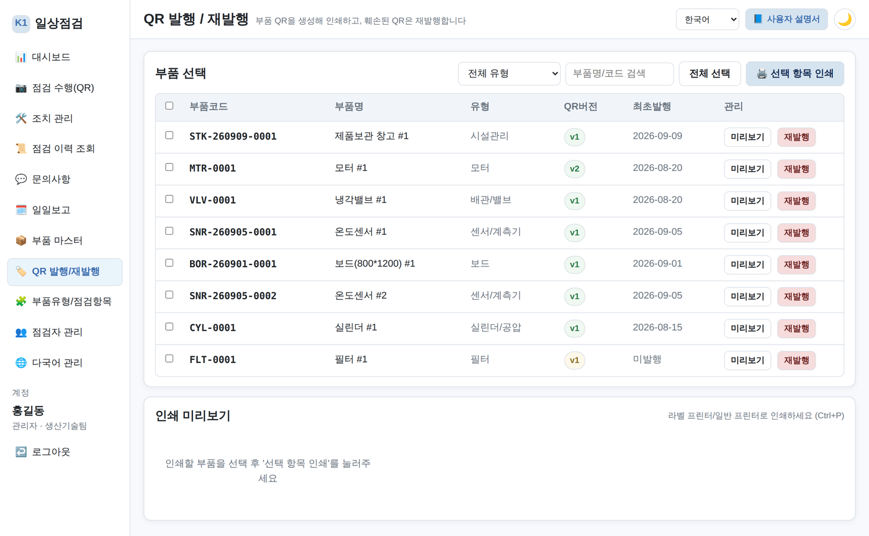
그림 10-1. QR 발행/재발행 목록 — 부품별 QR 버전 및 최초발행일 확인
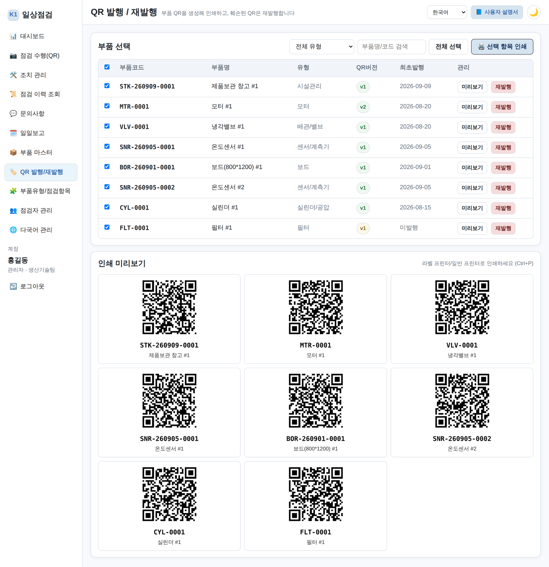
그림 10-2. 선택 항목 인쇄 — QR 라벨 미리보기 생성
QR 라벨이 훼손되거나 분실된 경우, 목록의 "재발행" 버튼을 클릭하고 사유를 입력하면 QR 버전이 한 단계 올라가며(v1 → v2 등) 재발행 이력이 기록됩니다.
참고
· 재발행 이전 QR 코드는 더 이상 유효하지 않게 되므로, 현장의 QR 라벨을 반드시 새로 교체해야 합니다.

11. 부품유형 / 점검항목 템플릿
부품유형을 정의하고, 유형별 표준 점검항목(체크리스트 템플릿)을 관리하는 화면입니다. 관리자 권한이 필요합니다. 화면 상단은 "부품유형" · "점검항목 템플릿" · "점검항목 추천" 3개 탭으로 구성됩니다.

11.1 부품유형
코드 접두어(부품코드 자동 채번에 사용), 유형명, 설명, 점검항목 수를 등록·수정·삭제합니다.
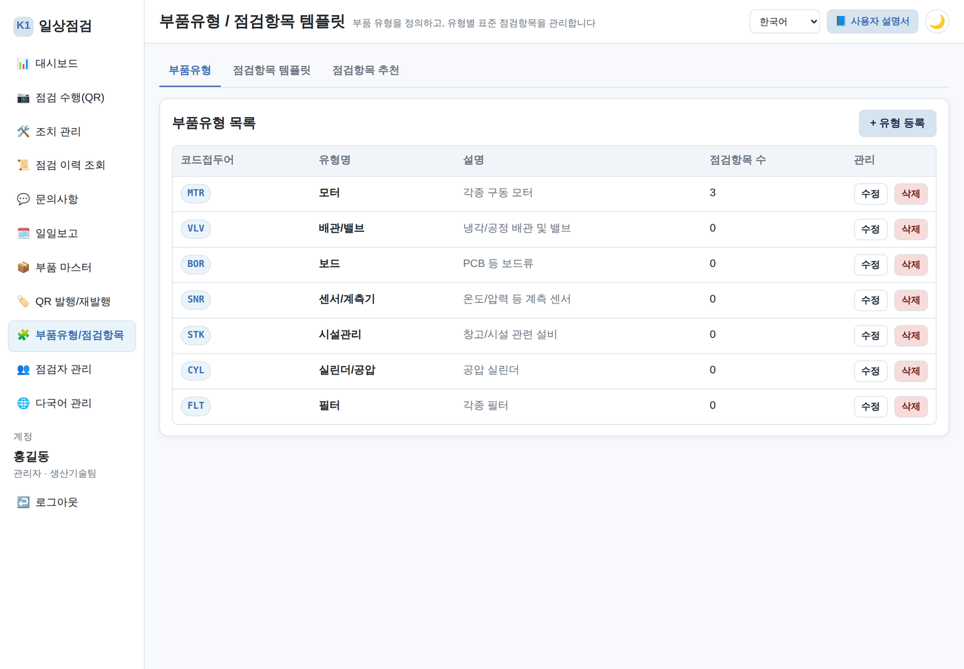
그림 11-1. 부품유형 목록 (모터 / 배관·밸브 / 센서/계측기 등)

11.2 점검항목 템플릿
각 부품유형에 속한 부품을 점검할 때 표시되는 점검항목을 정의합니다. 항목별로 입력 방식(정상/이상 버튼, 수치 입력, 선택형)과 "이상 발견 시 사진 첨부 필수 여부"를 지정할 수 있습니다.
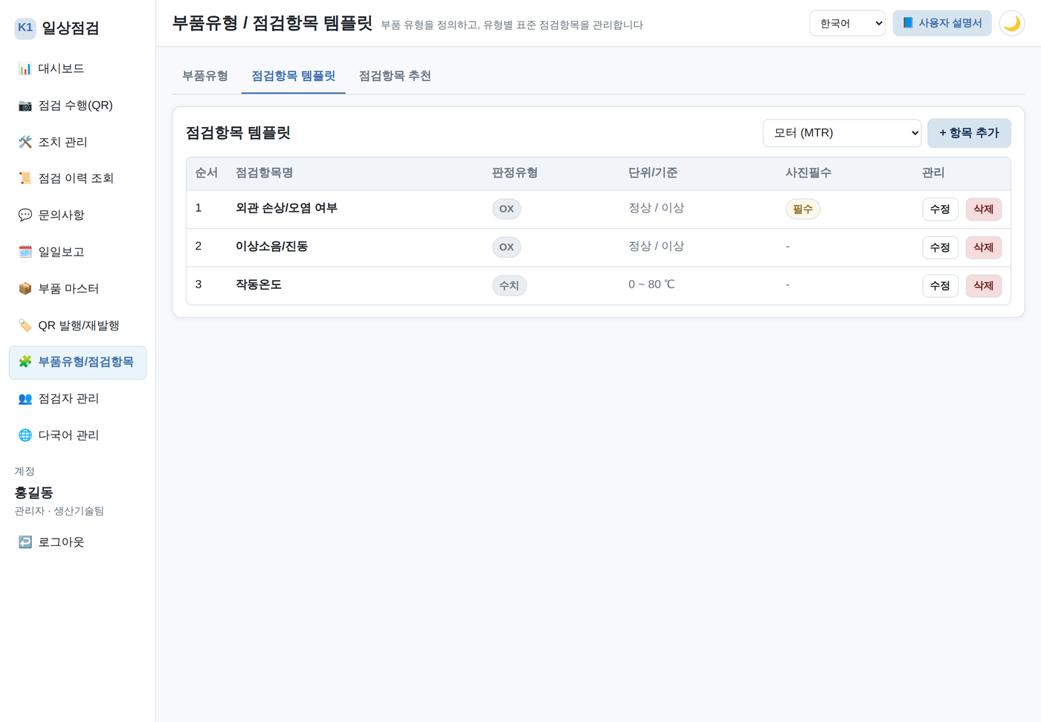
그림 11-2. 점검항목 템플릿 관리
참고
· 점검항목 템플릿을 변경하면 이후 신규 점검부터 반영되며, 이미 저장된 과거 점검 이력은 변경되지 않습니다.

11.3 점검항목 추천 (신규)
부품유형을 새로 등록했을 때 어떤 점검항목을 넣어야 할지 막막한 경우를 위한 기능입니다. "점검항목 추천" 탭에서 부품유형을 선택하면, 유형명을 표준 라이브러리와 매칭하여 가장 적정한 점검항목 TOP5를 추천합니다.
- 표준 라이브러리 매칭: 유형명이 모터·밸브·센서 등 사전에 정의된 표준 카테고리와 일치하면, 해당 카테고리의 표준 점검항목 5개를 즉시 추천합니다. (배지: "표준 라이브러리")
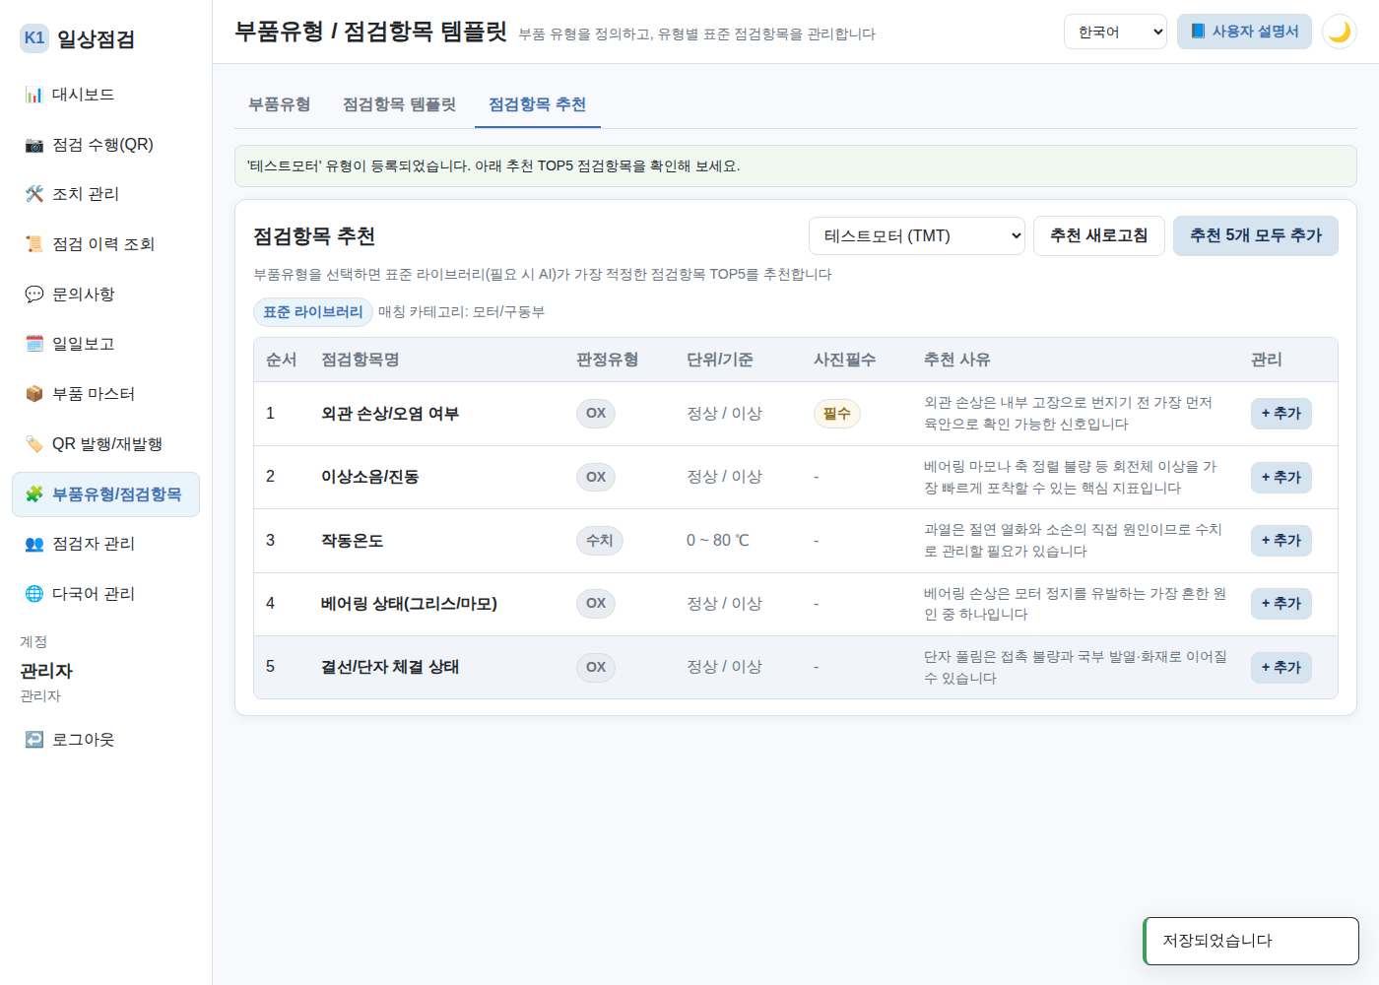
그림 11-3. 점검항목 추천 — 표준 라이브러리와 매칭된 경우의 추천 결과
- AI 추천 / 일반 참고용 대체: 표준 라이브러리에 없는 새로운 유형명인 경우, AI 어시스턴트가 설정되어 있으면 AI가 점검항목을 추천하고(배지: "AI 추천"), AI가 설정되어 있지 않으면 일반적으로 널리 쓰이는 참고용 점검항목을 대신 보여줍니다. (배지: "일반 참고용")
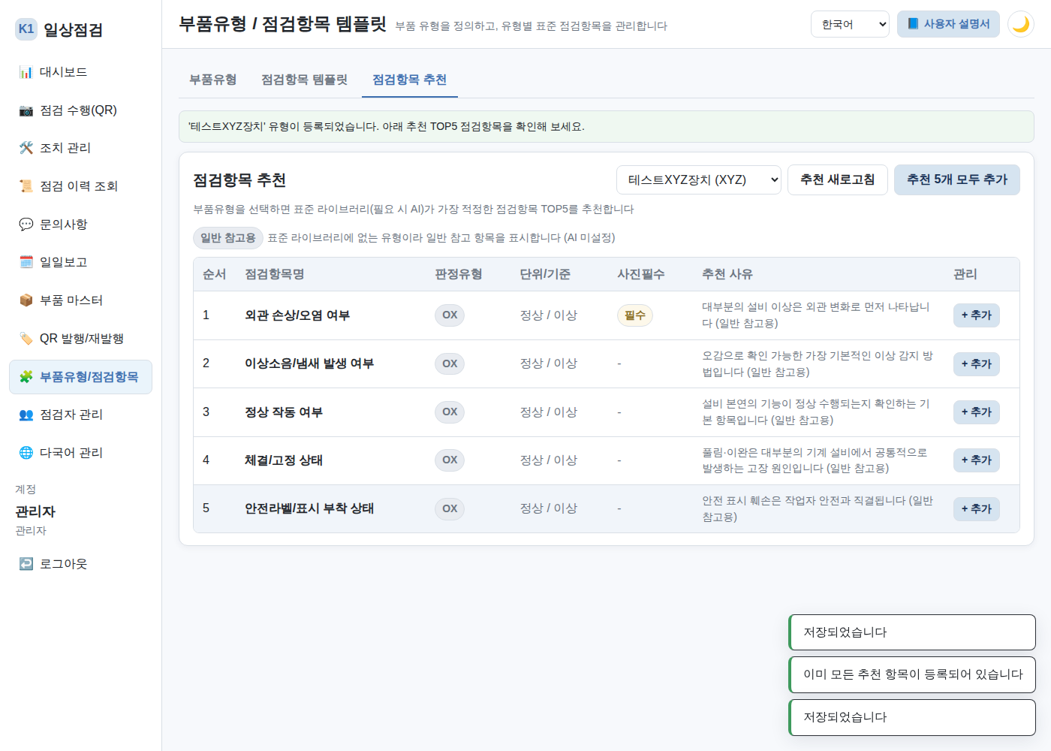
그림 11-4. 점검항목 추천 — 표준 라이브러리에 없는 유형의 일반 참고용 추천 결과
- 각 추천 항목의 "+ 추가" 버튼으로 하나씩 템플릿에 등록하거나, "추천 5개 모두 추가" 버튼으로 한 번에 등록할 수 있습니다. 이미 등록된 항목에는 "등록됨" 배지가 표시됩니다.
- "추천 새로고침" 버튼으로 추천 목록을 다시 불러올 수 있습니다.
참고
· 추천된 점검항목은 참고용 초안이며, 그대로 추가한 뒤에도 11.2절 "점검항목 템플릿" 탭에서 항목명·기준값·사진 필수 여부 등을 자유롭게 수정할 수 있습니다.
· 새 부품유형을 등록하면 화면 상단에 "'{유형명}' 유형이 등록되었습니다. 아래 추천 TOP5 점검항목을 확인해 보세요." 안내 배너가 표시되며, 배너를 클릭하면 이 탭으로 바로 이동합니다.

12. 점검자 관리
시스템을 사용하는 인원을 등록하고, 역할과 로그인 PIN을 관리하는 화면입니다. 관리자 권한이 필요합니다.
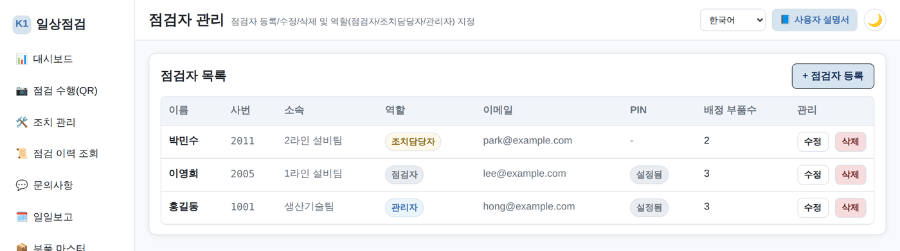
그림 12-1. 점검자 목록 — 역할 및 배정 부품수 확인
"+ 점검자 등록" 버튼을 클릭하면 이름, 사번, 소속, 이메일, 역할(점검자/조치담당자/관리자), 로그인용 PIN(4자리)을 입력하는 창이 열립니다.
역할 | 접근 가능 범위
점검자 | 점검 수행(QR), 점검 이력 조회, 문의사항 등 현장 점검 업무 중심
조치담당자 | 점검자 권한 + 조치 완료 등록
관리자 | 전체 메뉴 접근 가능 (조치 승인/반려, 일일보고, 부품 마스터, QR 발행/재발행, 부품유형·점검항목, 점검자 관리, 다국어 관리 포함)

참고
· 목록의 "배정 부품수" 컬럼은 해당 점검자에게 현재 배정되어 있는 부품의 수를 보여줍니다.
· 이메일 항목은 선택 입력이며, 향후 "오늘 점검목록" 자동 이메일 발송 기능을 위해 미리 마련해 둔 항목입니다. 현재 버전에서는 이메일 자동발송 기능 자체는 아직 적용되지 않았습니다.

주의
· PIN을 잊어버린 경우 본인이 직접 재설정할 수 없으며, 관리자가 이 화면에서 "수정"을 통해 재설정해야 합니다.

13. 다국어 지원 (한국어 / English / Tiếng Việt)
모든 화면 우측 상단의 언어 선택 상자를 통해 한국어, English, Tiếng Việt 3개 언어로 즉시 전환할 수 있습니다. 한국인 관리자와 베트남인 현장 인력이 함께 사용하는 환경을 고려해 전체 화면에 적용되어 있습니다.
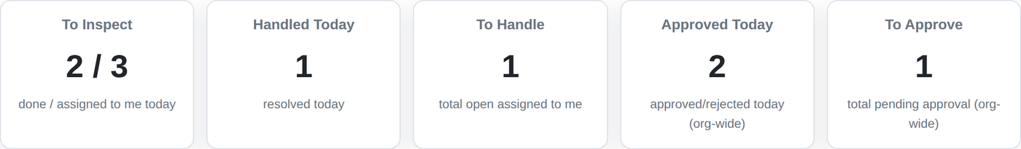
그림 13-1. 대시보드 — English
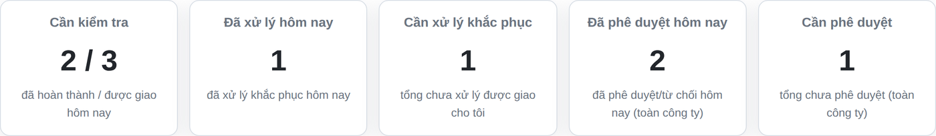
그림 13-2. 대시보드 — Tiếng Việt

13.1 다국어 관리 화면
관리자는 "다국어 관리" 화면에서 화면에 표시되는 모든 문구를 문장키 단위로 확인하고, 언어별 번역문을 직접 수정하거나 기본값으로 초기화할 수 있습니다. 관리자 전용 메뉴입니다.
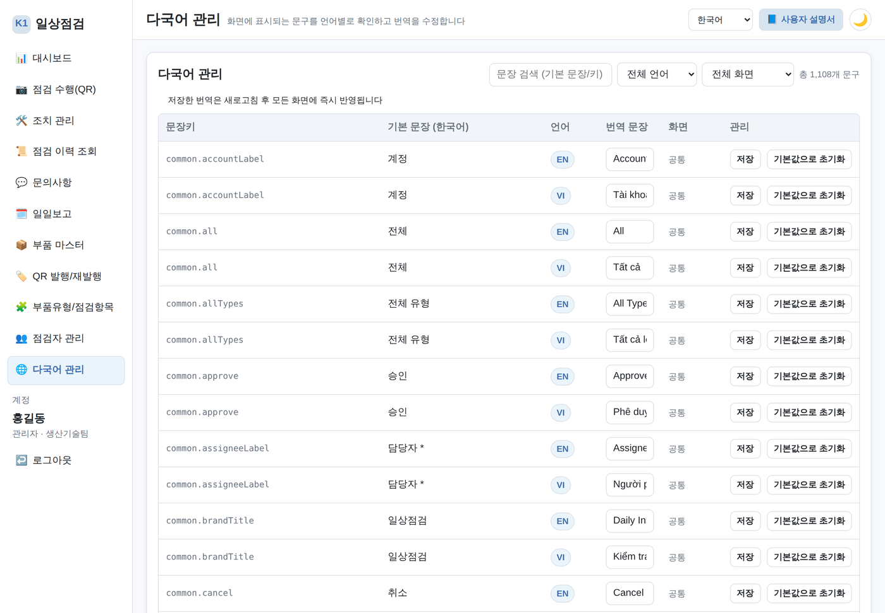
그림 13-3. 다국어 관리 화면 — 문장키/기본 문장(한국어)/언어/번역 문장 목록
상단 검색창에 문장키나 한국어 문구 일부를 입력하면 해당 문구만 필터링됩니다. 언어(EN/VI), 화면(카테고리) 조건으로도 좁혀볼 수 있습니다.
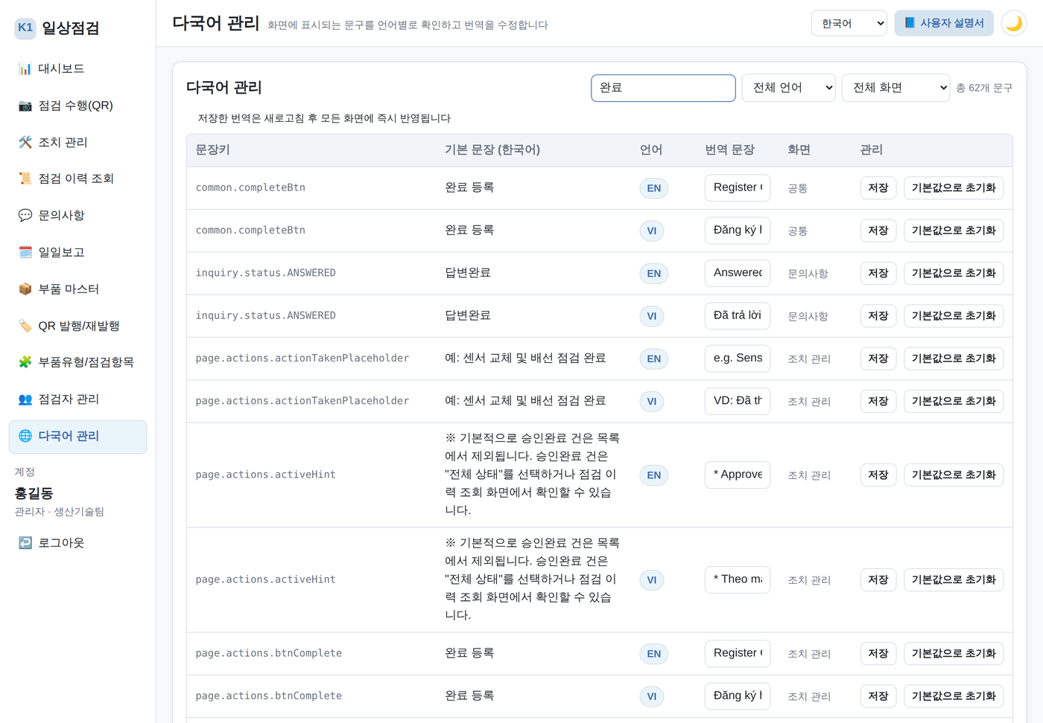
그림 13-4. 문장 검색으로 특정 화면의 번역 문구만 조회한 예시
- 번역 문장 입력란에서 원하는 언어의 문구를 직접 수정합니다.
- "저장" 버튼을 클릭하면 즉시 반영됩니다 (다른 화면은 새로고침 시 반영).
- "기본값으로 초기화" 버튼을 클릭하면 기본 제공 번역문으로 되돌릴 수 있습니다.
참고
· 번역 문구 수정은 관리자 권한이 필요합니다.

14. 로그아웃
좌측 사이드바 하단의 "로그아웃" 메뉴를 클릭하면 현재 세션이 종료되고 로그인 화면으로 돌아갑니다. 공용 PC나 태블릿을 여러 명이 함께 사용하는 경우, 업무 종료 후 반드시 로그아웃하는 것을 권장합니다.
참고
· 로그아웃 후에는 다시 2장의 절차(점검자 선택 → PIN 입력 → 시작하기)로 로그인합니다.

15. 자주 묻는 질문 (FAQ) / 문제 해결
증상 | 해결 방법
PIN 번호를 잊어버렸어요 | 본인이 직접 재설정할 수 없습니다. 관리자에게 "점검자 관리" 화면에서 PIN 재설정을 요청하세요. (12장)
"오프라인 상태입니다" 배너가 표시돼요 | 네트워크 연결을 확인하세요. 입력한 점검결과는 기기에 임시 저장되며, 연결이 복구되면 자동으로 전송됩니다. (4장)
이상 항목에 사진을 첨부해도 저장이 안 돼요 | 필수로 표시된 다른 입력 항목이 모두 채워졌는지 확인하세요. "이상시 사진필수" 항목은 사진 없이 저장할 수 없습니다.
부품마다 점검항목이 다르게 나와요 | 정상 동작입니다. 부품유형별로 서로 다른 점검항목 템플릿이 적용됩니다. (11장)
화면 언어가 바뀌지 않아요 | 우측 상단 언어 선택 상자에서 다시 선택해 보세요. 문제가 계속되면 새로고침(F5) 후 다시 시도하세요.
조치 승인/반려 버튼이 보이지 않아요 | 조치 승인/반려는 관리자 권한 계정에서만 가능합니다. 담당 관리자에게 문의하세요. (5장, 12장)
QR 라벨이 훼손되었어요 | "QR 발행/재발행" 화면에서 해당 부품을 재발행하고, 새 라벨로 교체하세요. (10장)
문의사항을 등록했는데 답변이 안 와요 | "문의사항" 화면에서 등록한 문의의 상태가 "답변대기"인지 확인하세요. 관리자뿐 아니라 다른 사용자도 답변을 남길 수 있으니, 급한 경우 담당 관리자에게 직접 알려주세요. (7장)

부록 A. 화면별 메뉴 요약
메뉴 | 필요 권한 | 주요 기능
대시보드 | 전체 | 점검율 · 이상 발견 · 조치 이행율 등 KPI 확인, 오늘 할 일 5개 박스
점검 수행(QR) | 전체 | QR 스캔/코드 입력으로 점검 체크리스트 작성
조치 관리 | 전체(승인은 관리자) | 담당자 지정, 조치 완료 등록, 승인/반려, 처리 이력 확인
점검 이력 조회 | 전체 | 과거 점검 기록 검색 및 상세 확인(조치현황·처리 이력 포함)
문의사항 | 전체 | 기능요구사항·불편사항 등록 및 답변
일일보고 | 관리자 | 전일 점검현황·금일 점검계획·명일 준비사항 요약
부품 마스터 | 관리자 | 부품 등록(구매일자 필수)/수정/삭제, 담당자 배정
QR 발행/재발행 | 관리자 | QR 라벨 생성·인쇄, 재발행
부품유형/점검항목 | 관리자 | 부품유형 및 점검항목 템플릿 관리, 점검항목 추천
점검자 관리 | 관리자 | 점검자 등록/수정/삭제, 역할·PIN 관리, 배정 부품수 확인
다국어 관리 | 관리자 | 화면 문구 언어별 번역 확인/수정

부록 B. 용어 정리
용어 | 설명
PIN | 로그인에 사용하는 4자리 개인 식별 번호
QR 버전 | QR 라벨의 발행 차수. 재발행 시 1씩 증가(v1 → v2 …)
대기(OPEN) | 이상이 발견되어 담당자 지정을 기다리는 조치 상태
조치중(IN_PROGRESS) | 담당자가 지정되어 조치가 진행 중인 상태
완료대기(DONE) | 조치 내용이 등록되어 관리자 승인을 기다리는 상태
승인완료(APPROVED) | 관리자가 조치 내용을 승인한 상태(처리 종료)
반려(REJECTED) | 관리자가 조치 내용을 반려한 상태(재조치 필요)
조치 처리 이력 | 배정 → 완료 등록 → 승인/반려까지 조치 항목의 전체 처리 과정을 시간순으로 기록한 타임라인
답변대기 / 답변완료 / 종료 | 문의사항의 상태값. 답변 등록 시 답변대기→답변완료로 자동 전환되며, 처리 완료 시 종료로 별도 전환
심각도 | 이상 항목의 위험도 등급: 경미 / 중대 / 긴급
오프라인 임시저장 | 네트워크 단절 시 점검결과를 기기에 저장 후, 연결 복구 시 자동 전송하는 기능

